**编写一个多文件程序，完成两个数的求和。**

程序代码

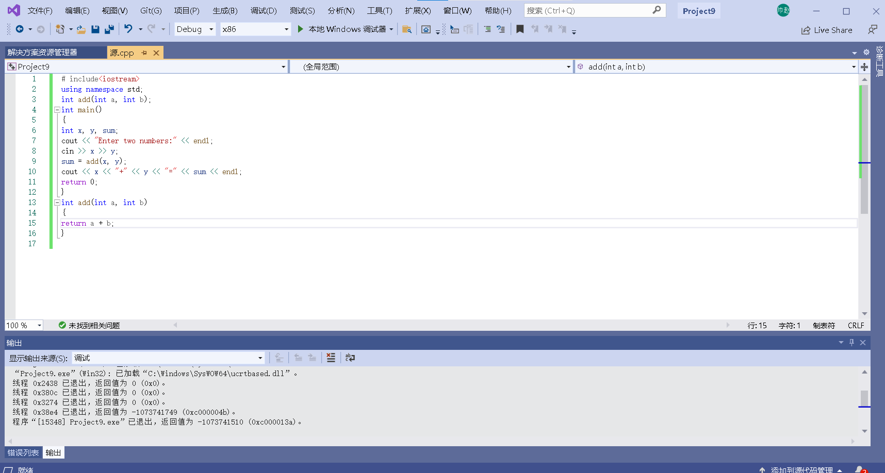

实验结果

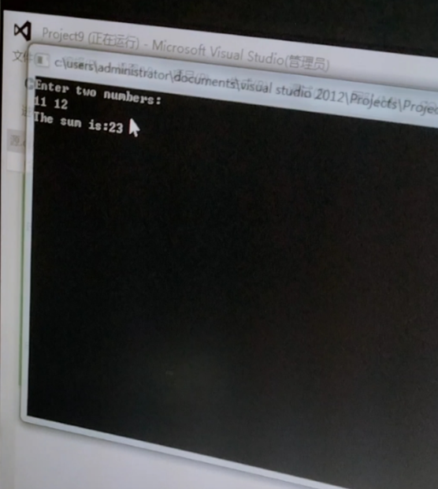

感想心得

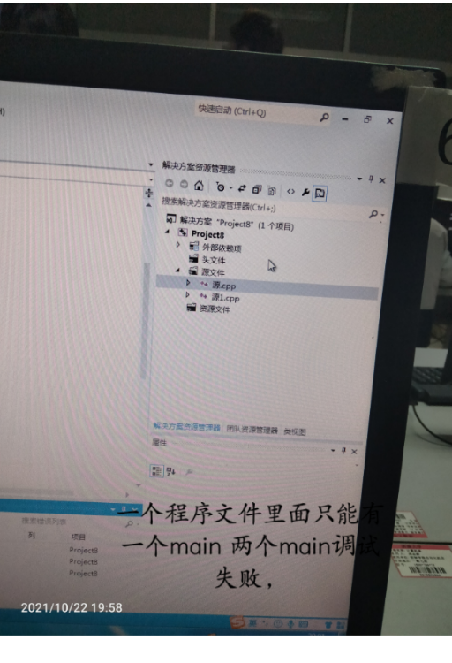

* **编写一个多文件程序，完成如下任务：**
  + **从键盘上随机输入5个整数（0-100）；**
  + **寻找5个整数中的最大值和最小值并显示；**
* **要求：**
  + **在主程序中完成5个数的输入；**
  + **求最大值函数和最小值函数要分别用一个文件；**
  + **对整个文件进行打包。**
  + 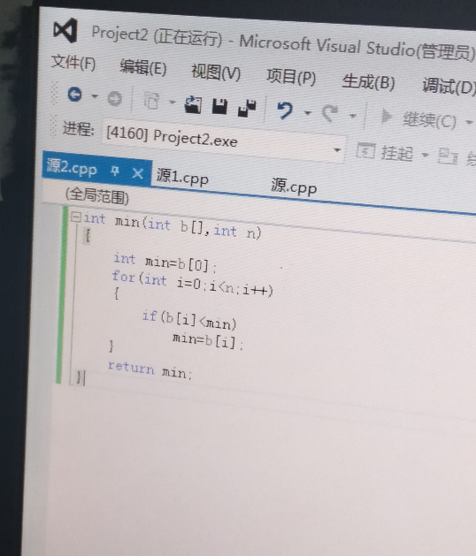

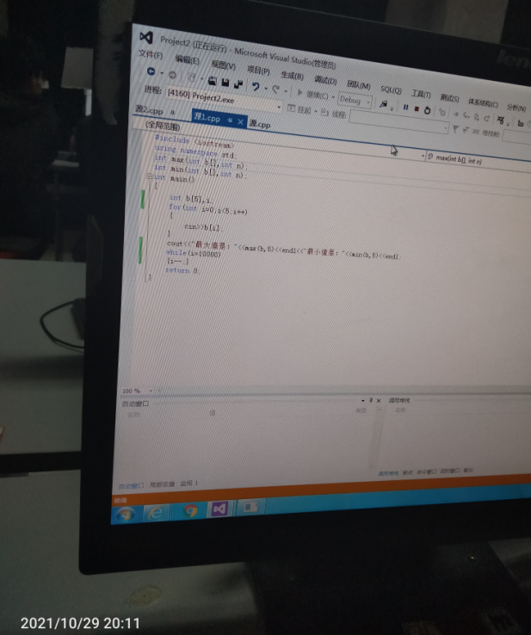

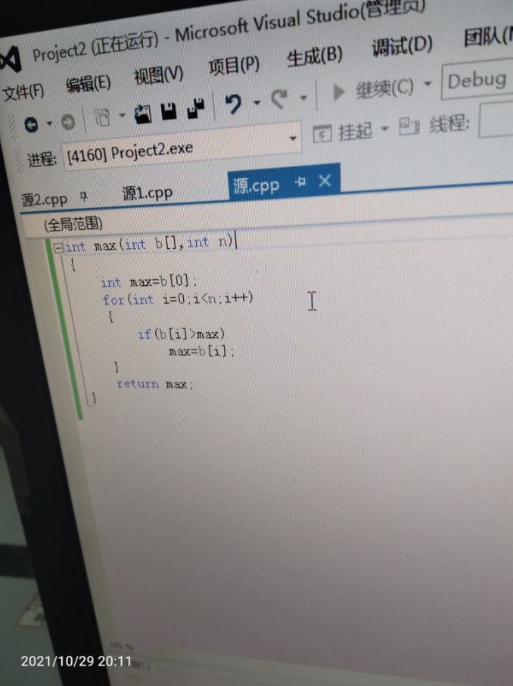

实验结果：

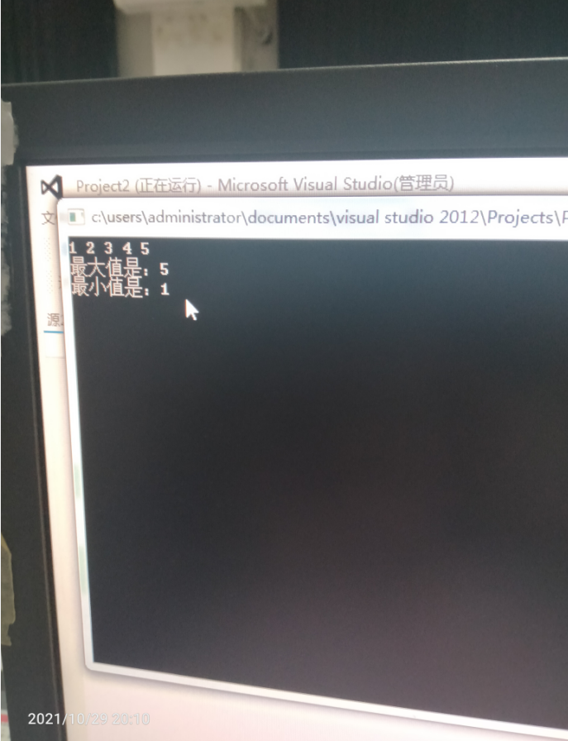

感想心得：

1、一个文件里只有一个main主函数。

2、头文件中不应该使用using声明，因为头文件的内容会拷贝到所有引用他的文件中去，可能在不经意间造成冲突；